新 书 推 荐

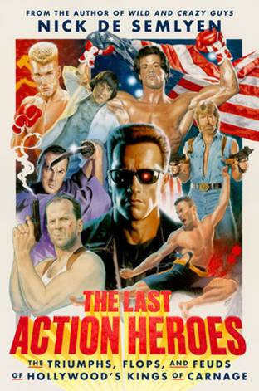
中文书名：《最后的武打英雄：好莱坞狂王者的胜利、失败与争斗》
英文书名：THE LAST ACTION HEROES: The Triumphs, Flops, and Feuds of Hollywood’s Kings of Carnage
作 者：Nick de Semlyen
出 版 社：Crown
代理公司：ANA/Lauren
页 数：362页
出版时间：2023年6月
代理地区：中国大陆、台湾
审读资料：电子稿
类 型：大众文化/影视戏剧研究
版权已授：英国

内容简介：

本书源于一场尼克·德·塞姆林（Nick de Semlyen）和他的编辑马特·英曼（Matt Inman）之间的一次极客对话，他们谈到了了史泰龙的一部晦涩难懂的电影《飞越巅峰》（Over the Top），在这部电影中，史泰龙扮演一名卡车司机，参加摔跤比赛，试图与他的儿子建立联系。他们问：“为什么我们仍然喜欢这部电影？”“为什么人们每年圣诞节都会看《龙胆虎威》（Die Hard）？”尼克和马特意识到了这些电影的一些特质——它们处于疯狂的时代。但尼克和马特最终意识到，在一个超级英雄、魔法力量和特效的时代，有一部分观众怀念那些以拳头、脚和肌肉（以及一些枪）来拯救世界的普通人的电影。

在《最后的武打英雄》（THE LAST ACTION HEROES）中，尼克将重点讲述那个时代的8位关键人物：

阿诺德·施瓦辛格和西尔维斯特·史泰龙：威风凛凛的强大人物

查克·诺瑞斯和成龙：武打高手

多尔夫·伦德格伦和史蒂文·西格尔：怒火中烧的硬汉

让-克洛德·范·达姆和布鲁斯·威利斯：冷嘲热讽的麻烦制造者

尼克将讲述这些演员如何在大银幕上取得成功，在银幕上互相厮杀，然后在九十年代到来时逐渐黯然失色。但本书还将探讨这些电影如何反映当时的政治潮流，以及它们如何接管流行文化。这些都是我们的作者喜爱的电影，他不怕批判地审视它们。正如他在上一本书《狂野与疯狂的人们》（WILD AND CRAZY GUYS）中毫不避讳地探索喜剧演员的阴暗面一样，他将探索这些电影的复杂难缠的演员，并质疑他们留下的男性气质。

自《狂野与疯狂的人们》以来，尼克在世界上最大的电影杂志《帝国》（Empire）晋升到了最高级别。作为他们的新编辑，他可以接触到演员、导演和剧组成员，他还同许多与动作明星有关的人进行了交谈，其中包括：《龙胆虎威》的导演约翰·麦克蒂尔南（John McTiernan）、《机械战警》的导演保罗·韦霍文（Paul Verhoeven）和讲述史蒂文·西格尔（Steven Seagal）所有故事的安德鲁·戴维斯（Andrew Davis）。我们相信《最后的武打英雄》将具有主流跨界吸引力。本书在具有巨大个性的明星之间穿梭，讲述一个又一个伟大的故事。人们对80年代的动作片有一种真正的怀念，而这一切都包含在《最后的武打英雄》中。

作者简介：
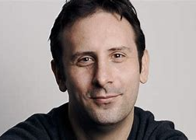
尼克·德·塞姆林（Nick de Semlyen）是世界上最大的电影杂志《帝国》（Empire）的编辑，也是《狂野与疯狂的人们》（WILD AND CRAZY GUYS）一书的作者。作为一名电影记者，他还为《滚石》（Rolling Stone）、《Stuff》和《Time Out》撰稿。他住在伦敦。

感谢您的阅读！
请将反馈信息发至：版权负责人
Email：Rights@nurnberg.com.cn
安德鲁·纳伯格联合国际有限公司北京代表处
北京市海淀区中关村大街甲59号中国人民大学文化大厦1705室, 邮编：100872
电话：010-82504106, 传真：010-82504200
公司网址：http://www.nurnberg.com.cn
书目下载：http://www.nurnberg.com.cn/booklist_zh/list.aspx
书讯浏览：http://www.nurnberg.com.cn/book/book.aspx
视频推荐：http://www.nurnberg.com.cn/video/video.aspx
豆瓣小站：http://site.douban.com/110577/
新浪微博：安德鲁纳伯格公司的微博_微博 (weibo.com)
微信订阅号：ANABJ2002


